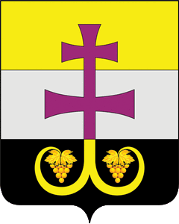
РОССИЙСКАЯ ФЕДЕРАЦИЯ

СОВЕТ ДЕПУТАТОВ МУНИЦИПАЛЬНОГО ОБРАЗОВАНИЯ
«ВЕШКАЙМСКИЙ РАЙОН» УЛЬЯНОВСКОЙ ОБЛАСТИ

РЕШЕНИЕ

«28 » декабря 2018 г № 5/36

р.п. Вешкайма

О внесении изменений в решение Совета депутатов муниципального образования «Вешкаймский район» Ульяновской области от 14 апреля 2006 года №15/181 «О межбюджетных отношениях в муниципальном образовании «Вешкаймский район»

В целях приведения муниципальных правовых актов в соответствие, Совет депутатов муниципального образования «Вешкаймский район» Ульяновской области решил:
1.Внести в решение Совета депутатов муниципального образования «Вешкаймский район» Ульяновской области от 14 апреля 2006 года №15/181 «О межбюджетных отношениях в муниципальном образовании «Вешкаймский район» изменения, изложив пункт 2 статьи 6 главы ΙΙΙ Положения о межбюджетных отношениях в муниципальном образовании «Вешкаймский район» в следующей редакции:
«2. Средства районного фонда финансовой поддержки поселений, его объём и распределение в виде дотаций поселениям, предоставляются в соответствии с решением Совета депутатов района о бюджете района на очередной финансовый год и плановый период.».
2. Настоящее решение вступает в силу после его опубликования.

Глава муниципального образования
«Вешкаймский район» Р.И. Камаев

